**电工电子实验中心**

**实验报告**

课程名称： 微机原理与接口技术实验

实验名称： 数据统计

姓名： 陈力以 学号: 161610108

评定成绩： 审阅教师：

实验时间： 2018.10.29

南京航空航天大学

# 实验目的要求

1.熟悉汇编语言程序的框架结构，掌握循环程序的设计方法。

2.熟悉常用的条件跳转指令。

3.熟悉有符号数的运算。

# 实验任务

本实验要求通过求某数据区内负数的个数来表现循环程序的结构形式。要求实验程序在数据段 中存放一组数据，分类统计数据中正数、负数和零的个数，并分别存入内存变量 Positive、Negative 和 Zero 中。将所有数据累加求和，存入 SUM 中。

# 实验代码（写出自己补全的代码，包含适当注释）

(代码及分析)

DATA SEGMENT

NUM DB 12H,88H,82H,89H,33H,90H,0H,10H,0BDH,01H

Positive DB DUP(0)

Negative DB DUP(0)

Zero DB DUP(0)

SUM DW 2 DUP(0)

A DB "Positive:",'$'

B DB "Negtive:",'$'

C DB "Zero:",'$'

D DB "SUM:",'$'

ENTER DB 0DH,0AH,'$'

DATA ENDS

STACK1 SEGMENT STACK

DB 100 DUP(0)

STACK1 ENDS

CODE SEGMENT

ASSUME CS:CODE,DS:DATA,SS:STACK1

START PROC FAR

PUSH DS

MOV AX,0

PUSH AX

MOV AX,DATA

MOV DS,AX

MOV SI,OFFSET NUM

MOV CX,10

XOR AX,AX

LAB3:

MOV AL,[SI]

INC SI

CMP AL,0

JLE LAB1

INC Positive

MOV AH,0

JMP LAB4 ;>

LAB1:

JE LAB2

INC Negative ;<

MOV AH,0FFH

JMP LAB4

LAB2:

INC Zero ;=

MOV AH,0

LAB4:

ADD SUM,AX ;display

LOOP LAB3

MOV DX,OFFSET A

MOV AH,9

INT 21H

MOV BX,OFFSET Positive

MOV DL,[BX]

ADD DL,'0'

MOV AH,02H

INT 21H

MOV DX,OFFSET ENTER

MOV AH,9

INT 21H

MOV DX,OFFSET B

MOV AH,9

INT 21H

MOV BX,OFFSET Negative

MOV DL,[BX]

ADD DL,'0'

MOV AH,02H

INT 21H

MOV DX,OFFSET ENTER

MOV AH,9

INT 21H

MOV DX,OFFSET C

MOV AH,9

INT 21H

MOV BX,OFFSET Zero

MOV DL,[BX]

ADD DL,'0'

MOV AH,02H

INT 21H

MOV DX,OFFSET ENTER

MOV AH,9

INT 21H

MOV DX,OFFSET D

MOV AH,9

INT 21H

XOR CX,CX

MOV BX,OFFSET SUM

MOV AX,[BX]

CMP AX,0

JGE m1

PUSH AX

MOV DL,'-'

MOV AH,02H

INT 21H

POP AX

NEG AX

m1:

MOV BL,10

IDIV BL

PUSH AX ;余数入栈

XOR AH,AH

INC CX ;记录入栈的次数

CMP AL,0

JZ m2

JMP m1

m2:

CMP CX,0 ;判断是否所有余数都出栈

JZ m3

POP AX ;余数出栈

MOV DL,AH

ADD DL,'0'

DEC CX

PUSH AX ;保护ax

MOV AH,2

INT 21H ;输出

POP AX

JMP m2

m3: MOV DX,OFFSET ENTER

MOV AH,9

INT 21H

;SELECT SORT

MOV AX,-1

XOR BX,BX

MOV SI,OFFSET NUM

N1: INC AX

CMP AX,8

JG RESULT

MOV BX,AX

N2: INC BX ;j=i+1

CMP BX,9

JG N1

MOV DX,SI

ADD DX,AX

MOV DI,DX

MOV CL,[DI]

CMP CL,[SI+BX]

JLE N2

XCHG CL,[SI+BX] ;exchange

XCHG CL,[DI]

JMP N2

RESULT: MOV CX,10 ;print

RESULT1:

MOV DL,[SI]

PUSH SI

CALL TRANS

POP SI

INC SI

LOOP RESULT1

POP AX

POP DS

RET

START ENDP

TRANS PROC

PUSH AX

PUSH DX

PUSH BX

PUSH CX

CMP DL,0

JGE k1

PUSH DX

MOV DL,'-'

PUSH AX

MOV AH,2

INT 21H

POP AX

POP DX

NEG DL

k1: XOR DH,DH

MOV AX,DX

XOR CX,CX

MOV BL,10

K2:

XOR AH,AH

IDIV BL

PUSH AX ;余数入栈

INC CX ;记录入栈的次数

CMP AL,0

JZ K3

JMP K2

K3:

CMP CX,0 ;判断是否所有余数都出栈

JZ K4

POP AX ;余数出栈

MOV DL,AH

ADD DL,'0'

DEC CX

PUSH AX

MOV AH,2

INT 21H

POP AX

JMP K3

K4: MOV DL,' '

MOV AH,2

INT 21H

POP CX

POP BX

POP DX

POP AX

RET

TRANS ENDP

CODE ENDS

END START

# 探究内容（选做）

(代码及分析)

已贴在第三部分中，包括注释。

# 实验的运行数据及分析

1. 实验数据记录

(包括内存数据表及运行结果截图)

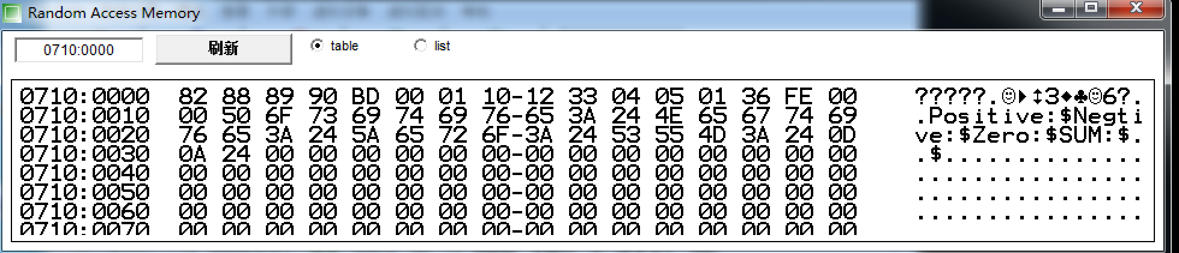

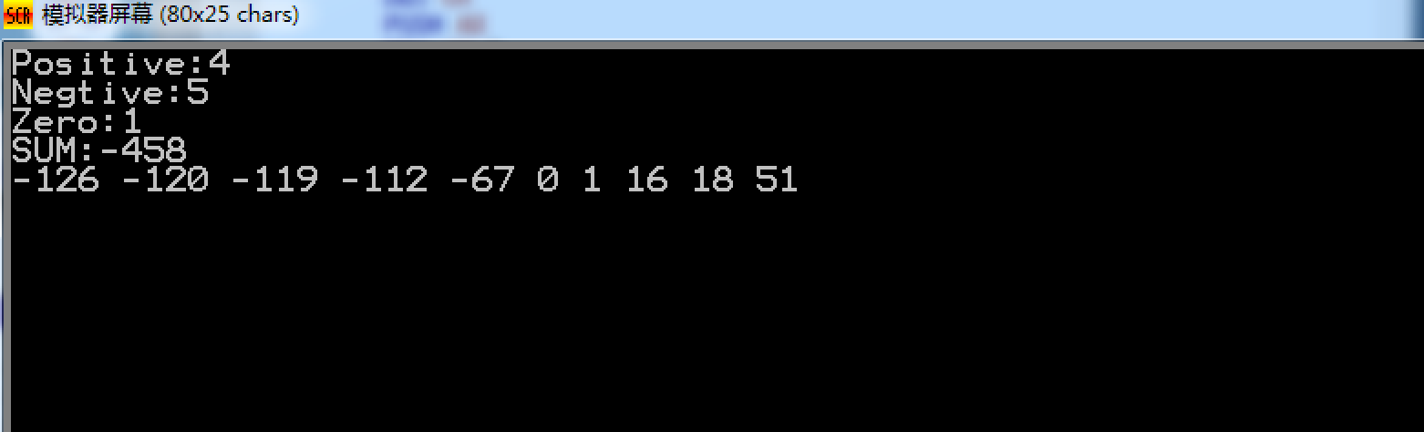

存放的原始数据

|  |  |  |  |  |  |  |  |  |
| --- | --- | --- | --- | --- | --- | --- | --- | --- |
| DS:0000 | 12H | 88H | 82H | 89H | 33H | 90H | 00H | 10H |
| DS:0008 | BDH | 01H | 00H | 00H | 00H | 00H | 00H | 00H |

程序执行结束后的数据

|  |  |  |  |  |  |  |  |  |
| --- | --- | --- | --- | --- | --- | --- | --- | --- |
| DS:0000 | 82H | 88H | 89H | 90H | BDH | 00H | 01H | 10H |
| DS:0008 | 12H | 33H | 04H | 05H | 01H | 36H | FEH | 00H |

1. 数据分析：

（结果分析）

正数个数已存在Positive里为4，负数个数已存在Negative里为5，零个数已存在Zero里为1，和存在SUM里，为FE36H，即-458。

选择排序已使十个数按升序排列。

# 实验讨论及心得体会

（对实验过程、方案选择、设计调整、实验结果等进行讨论分析）

我们在学习汇编语言时使用过emu8086，所以进行实验的探究内容部分不算很困难，但是也是第一次将这么多的小功能综合在一起写成一个完整的程序，一共写了两百多行的代码，中间也出现了很多bug调试了很久，有标号错误，有忘记保护寄存器，还有漏了inc或者dec之类的错误。为了实现探究内容，整个实验做了好几个小时，当彻底调试出来了以后非常的有成就感，不过对于非计算机专业的同学们来说写略复杂的汇编语言应该很困难，而我们计算机专业的应该多锻炼自己。